




รายงานผลการปฏิบัติ
ประจำเดือน มีนาคม
ประจำปีงบประมาณ ๒๕๖๘

POLICE ITA 2024
สถานีตำรวจภูธรท่าตะโก

รายงานการปฏิบัติราชการประจำเดือน

รายงานการปฏิบัติราชการประจำเดือนมีนาคม
ประจำปีงบประมาณ พ.ศ. 2568
สถานีตำรวจภูธรท่าตะโก

งานอำนวยการ
ผลการปฏิบัติงาน ประจำเดือน มี.ค. ๖๘ พอสังเขป ดังนี้
1. ประเภทงานจิตอาสา : บริจาคโลหิต
2. วันที่ทำกิจกรรม : วันที่ 5 มี.ค.6๘ เวลา 08.30 - ๑๐.๐0 น.
3. สถานที่ : ณ ภาคบริการโลหิตแห่งชาติที่ 8 จ.นครสวรรค์
4. ผู้ควบคุมการปฏิบัติ : พ.ต.อ.เกียรติศักดิ์ ขอนพุดซา รอง ผบก.ภ.จว.นครสวรรค์
5. จำนวนผู้เข้าร่วมกิจกรรม : (1.) สภ.ไพศาลี จำนวน 15 นาย (2.) สภ.ตาคลี จำนวน 15 นาย (3) สภ.ตากฟ้า จำนวน 10 นาย (4) สภ.ท่าตะโก จำนวน 10 นาย (5) สภ.จันเสน จำนวน 10 นาย (6) สภ.ตะคร้อ จำนวน 10 นาย
6. หน่วยงานที่เข้าร่วมกิจกรรม : -
7. รายละเอียดกิจกรรม : พ.ต.อ.เกียรติศักดิ์ ขอนพุดซา รอง ผบก.ภ.จว.นครสวรรค์ พร้อมตำรวจ ชุดจิอาสา ทั้ง 6 สภ. ร่วมบริจาคโลหิต ณ ภาคบริการโลหิตแห่งชาติที่ 8 จว.นครสวรรค์ จำนวน 70 นาย
8. ปัญหาข้อขัดข้อง : ไม่มี

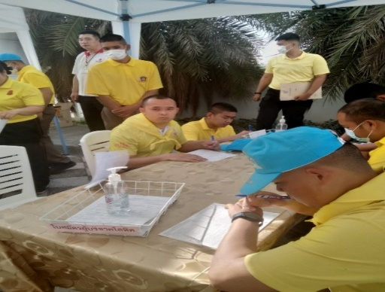
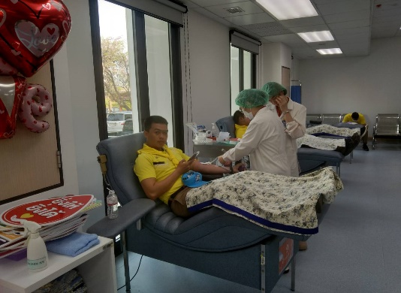

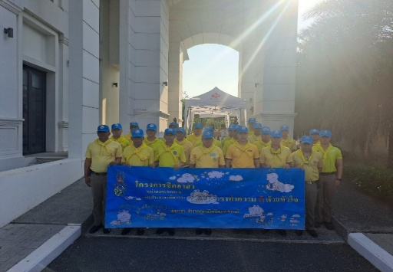
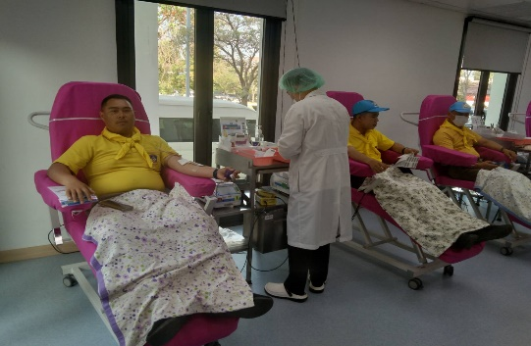

รายงานการปฏิบัติราชการประจำเดือน

1. ประเภทงาน การประชุม งานธุรการ 5 สายงาน สภ.ท่าตะโก
2. วันที่ทำกิจกรรม : วันที่ 10 มี.ค.68 เวลา 09.00 น.
3. สถานที่ : สภ.ท่าตะโก เลขที่ 584 ม.7 ต.ท่าตะโก อ.ท่าตะโก จ.นครสวรรค์
4. ผู้ควบคุมการปฏิบัติ : พ.ต.ท.วรายุทธ กิติชัยชนานนท์ รอง ผกก.ป.สภ.ท่าตะโก
5. จำนวนผู้เข้าร่วมกิจกรรม :พ.ต.ท.วรายุทธ กิติชัยชนานนท์ รอง ผกก.ป.สภ.ท่าตะโก และเจ้าหน้าที่ ธุรการ 5 สายงาน สภ.ท่าตะโก
6. หน่วยงานที่เข้าร่วมกิจกรรม :
7. รายละเอียดกิจกรรม : พ.ต.ท.วรายุทธ กิติชัยชนานนท์ รอง ผกก.ป.สภ.ท่าตะโก เเละเจ้าหน้าที่ธุรการ 5 สายงาน สภ.ท่าตะโก ประชุมร่วมกัน ณ สภ.ท่าตะโก จำนวน 7 นาย
8. ปัญหาข้อขัดข้อง : ไม่มี
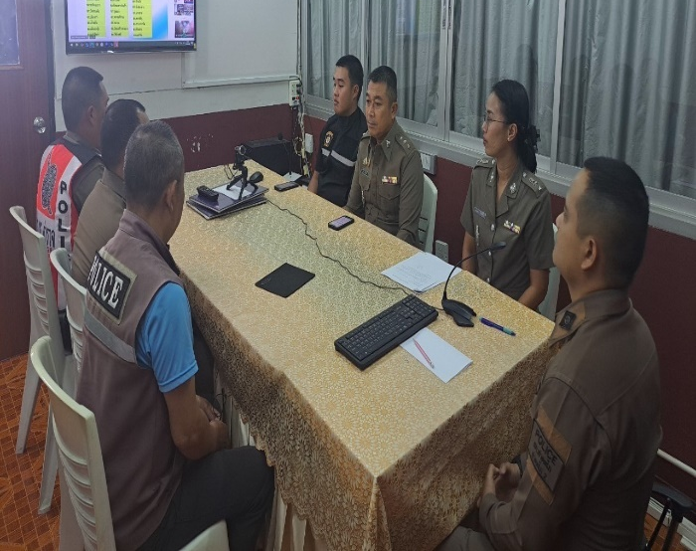
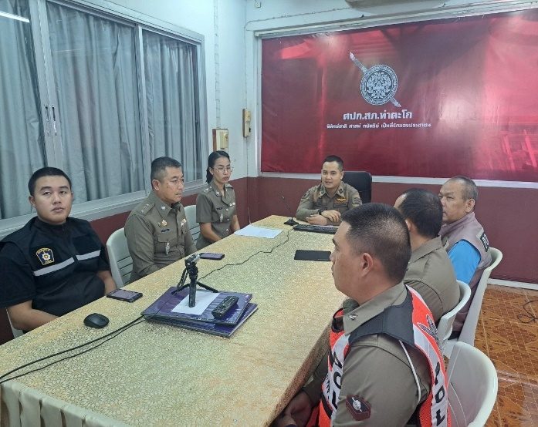

รายงานการปฏิบัติราชการประจำเดือน

1. ประเภทงาน การตรวจปัสสาวะหาสารเสพติด ข้าราชการตำรวจ สภ.ท่าตะโก
2. วันที่ทำกิจกรรม : วันที่ 18 มี.ค.68 เวลา 09.00 น.
3. สถานที่ : สภ.ท่าตะโก เลขที่ 584 ม.7 ต.ท่าตะโก อ.ท่าตะโก จ.นครสวรรค์
4. ผู้ควบคุมการปฏิบัติ : พ.ต.อ.อิศเรศ ห่านดำ ผกก.สภ.ท่าตะโก
5. จำนวนผู้เข้าร่วมกิจกรรม :พ.ต.อ.อิศเรศ ห่านดำ ผกก.สภ.ท่าตะโก พร้อมข้าราชการตำรวจ สภ.ท่าตะโก
6. หน่วยงานที่เข้าร่วมกิจกรรม :
7. รายละเอียดกิจกรรม : พ.ต.อ.อิศเรศ ห่านดำ ผกก.สภ.ท่าตะโก เเละข้าราชการตำรวจ สภ.ท่าตะโก ร่วมกันตรวจปัสสาวะหาสารเสพติด ณ สภ.ท่าตะโก จำนวน 71 นาย
8. ปัญหาข้อขัดข้อง : ไม่มี
